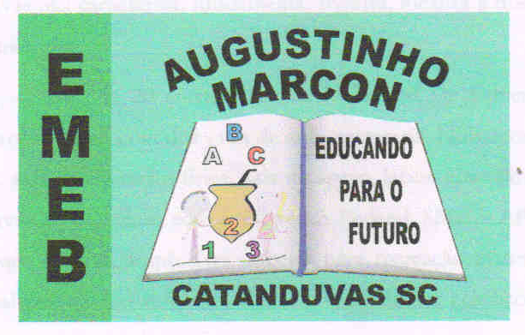 | Escola Municipal de Educação Básica Augustinho Marcon.  Catanduvas, abril de 2021.  Diretora: Tatiana Bittencourt Menegat.  Assessora Técnica Pedagógica: Maristela Apª. Borella Baraúna.  Assessora Técnica Administrativa: Margarete Petter Dutra.  Professor: Rafael Munaretto  Aluno:______________________________________________  Disciplina: Educação Física  Turma: 1º ano

AULA 10 – 26/04 A 30/04

JOGO DO EQUILÍBRIO

OBJETIVO: COORDENAÇÃO MOTORA FINA
MATERIAIS: CAIXINHA DE REMÉDIO, CAIXINHA DE PALITO DE DENTE, TAMPINHAS DE LITRO PET, GRAMPO DE ROUPA ENTRE OUTROS
JOGO:
O JOGO É MONTAR UMA TORRE COM OS MATERIAIS SOLICITADOS, SEM DEIXAR CAIR, O MAIS ALTO POSSÍVEL VAI EMPILHANDO OS MATERIAIS. SE TIVEREM MAIS ALGUM MATERIAL PODEM COLOCAR.

